|  |  |
| --- | --- |
|  |  |

**ПЛАН ЗАСТРОЙКИ**

**по компетенции «Летающая робототехника» Основные**

**Итоговый (межрегиональный) этап Чемпионата  
 по профессиональному мастерству «Профессионалы»**

***Великий Новгород***

(регион проведения)

2024 г.

Актуальный план застройки для проведения чемпионата вычерчивается в соответствии с принятыми в компетенции условными обозначениями с применением компьютерных программ и с учетом наименований инфраструктурного листа

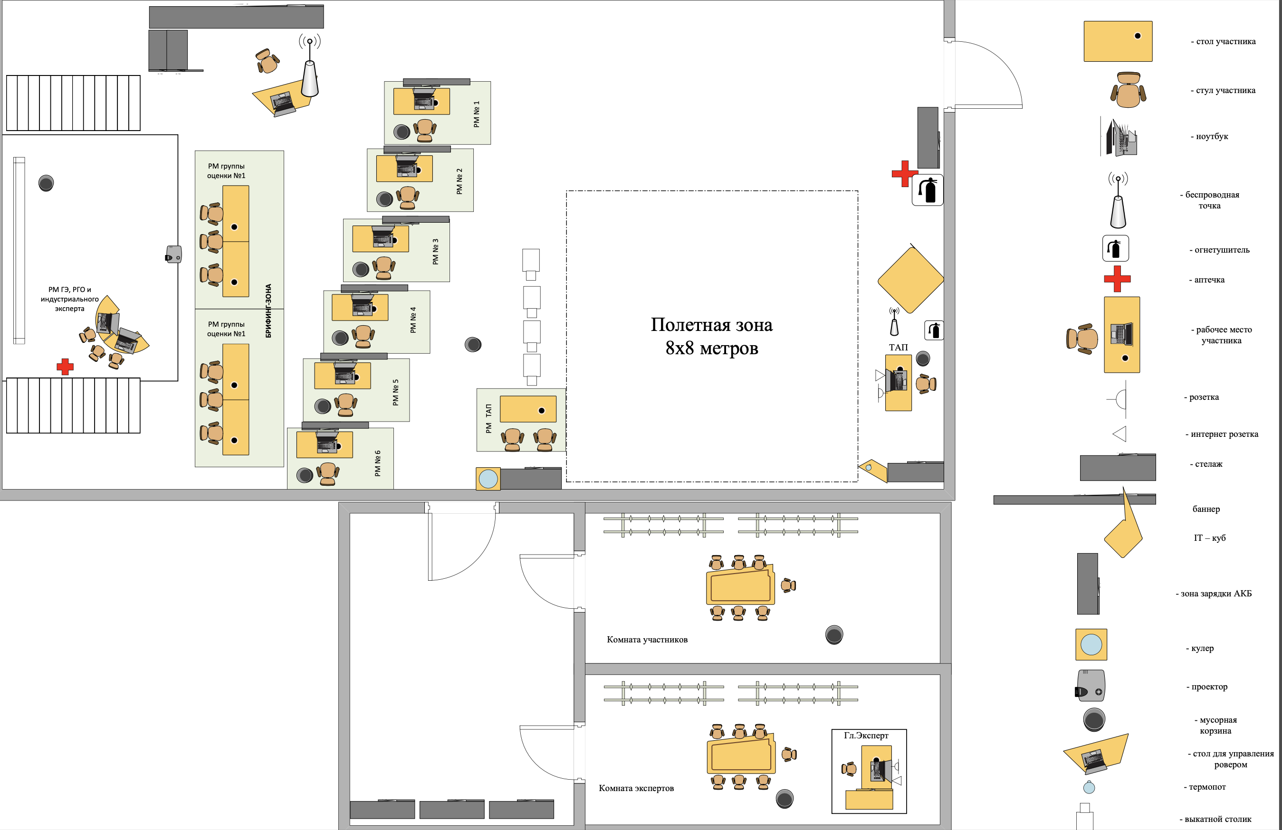

План застройки рассчитан на 6 рабочих мест.

При выполнении конкурсного задания (инвариант и вариативная часть) площадь рабочего места не менее 4 м2.

Комната участников, комната экспертов, главного эксперта находятся в смежном помещении, за пределами конкурсной площадки в шаговой доступности. Зона работы главного эксперта размещена в зоне работы экспертов.